ТЕХНИЧКА ДОКУМЕНТАЦИЈА
Систем за управување со посети и административен портал за КПУ Идризово
Изработил: Team-4
Brainster Next College
Содржина
- Вовед
- Цел на проектот
- Анализа на системот
- Технологии и алатки
- Архитектура на системот
- Инсталација и конфигурација
- Користење на системот од страна на посетител
- Административен панел
- Управување со содржина
- Роли и дозволи
- Laravel Request Lifecycle
- Безбедност
- Тестирање
- Заклучок

1. Вовед
Во рамките на овој проект е развиен веб информациски систем за управување со посетите и административните процеси во Казнено-поправната установа Идризово. Системот е изработен со Laravel Framework и претставува современо решение кое овозможува дигитализација на процесите кои претходно се извршувале рачно.
Апликацијата овозможува централизирано управување со посетите, новостите, активностите, рачните изработки и комуникацијата со посетителите. Дополнително, системот обезбедува административен панел преку кој овластените корисници можат да управуваат со сите аспекти на работењето.

2. Цел на проектот
Главната цел на проектот е да се намали административната работа и да се подобри комуникацијата помеѓу установата и посетителите.
Со имплементација на системот се овозможува:
- Онлајн закажување на посети.
- Електронско управување со барањата.
- Централизирано управување со новости и активности.
- Подобрена комуникација со јавноста.
- Подигнување на нивото на безбедност и контрола.

3. Анализа на системот
Системот е поделен на два основни сегменти:
Јавен дел (Frontend)
Јавниот дел е достапен за сите посетители и овозможува:
- Преглед на информации за установата.
- Преглед на новости.
- Преглед на активности.
- Преглед на рачни изработки.
- Испраќање пораки.
- Закажување посета.
4. Технологии и алатки
За развој на системот се користени следните технологии:
Backend технологии
- PHP 8.2
- Laravel 12
- Composer
- MySQL
Frontend технологии
- Blade Templates
- HTML5
- CSS3
- JavaScript
Развојни алатки
- Visual Studio Code
- Git
- Composer
- Node.js
- NPM

5. Архитектура на системот
Системот е развиен според MVC (Model-View-Controller) архитектура.
Model
Model слојот е задолжен за работа со базата на податоци.
View
View слојот е задолжен за прикажување на податоците кон корисникот.
Controller
Controller слојот ја обработува бизнис логиката и комуницира со моделите.
Слика 3. MVC архитектура

6. Инсталација и конфигурација
6.1 Системски предуслови
За успешно стартување на системот потребно е да бидат инсталирани:
- PHP 8.2+
- Composer
- MySQL Server
- Node.js
- NPM

6.2 Инсталација на проектот
По преземањето и распакувањето на проектот потребно е да се извршат следните команди:
composer install
cp .env.example .env
php artisan key:generate
php artisan migrate
php artisan db:seed
npm install
npm run dev
php artisan serve

6.3 Конфигурација на базата
Пред извршување на миграциите потребно е да се креира MySQL база со име idrizovo и во .env датотеката да се внесат следните параметри:
DB_CONNECTION=mysql
DB_HOST=127.0.0.1
DB_PORT=3306
DB_DATABASE=idrizovo
DB_USERNAME=root
DB_PASSWORD=

6.4 Објаснување на командите
composer install
Ги инсталира сите PHP библиотеки и Laravel пакети потребни за функционирање на системот.
cp .env.example .env
Креира конфигурациска датотека во која се чуваат параметрите за базата и останатите поставки на системот.
php artisan key:generate
Генерира безбедносен клуч кој Laravel го користи за енкрипција и заштита на податоците.
php artisan migrate
Ги креира сите табели во базата на податоци потребни за функционирање на системот.
php artisan db:seed
Ги внесува почетните податоци и тест корисници во базата.
npm install
Ги инсталира сите JavaScript библиотеки дефинирани во проектот.
npm run dev
Ги компајлира CSS и JavaScript ресурсите потребни за корисничкиот интерфејс.
php artisan serve
Го стартува Laravel серверот локално.-
По успешното стартување системот е достапен на:
http://127.0.0.1:8000

6.5 Пример најава во системот (се додава во URL /admin/login и те носи )
По стартувањето на апликацијата корисникот може да се најави со однапред креираната воспитувачка сметка:
Email: vospituvac@idrizovo.com
Лозинка: Vospituvac2026!
По успешна најава корисникот добива пристап до воспитувачкиот панел и функционалностите за управување со новости, активности и рачни изработки.

7. Користење на системот од страна на посетител
Јавниот дел од системот е наменет за сите посетители кои сакаат да се информираат за работата на КПУ Идризово или да закажат посета. Корисниците немаат потреба од административен пристап за користење на основните функционалности на порталот.
Преку јавниот интерфејс посетителите можат да пристапат до информации за установата, да ги разгледуваат новостите и активностите, да ги прегледуваат рачните изработки и да поднесат барање за посета.
Слика 1. Почетна страница на системот

7.1 Почетна страница
Почетната страница претставува главна точка за пристап до системот. Таа содржи информации за установата, тековни известувања, најнови активности и навигациско мени преку кое посетителите можат лесно да пристапат до сите делови на порталот.
Главното мени ги содржи следните секции:
- Почетна
- За нас
- Новости
- Активности
- Рачни изработки
- Закажи посета
- Контакт
Корисничкиот интерфејс е изработен со цел да биде едноставен и лесен за користење, дури и за корисници со ограничено техничко познавање.

7.2 Преглед на новости
Во секцијата „Новости“ посетителите можат да ги следат сите актуелни информации поврзани со работата на КПУ Идризово.
Новостите се објавуваат од страна на администрацијата и воспитувачите преку административниот панел.
За секоја новост се прикажуваат:
- Наслов
- Фотографија
- Датум на објава
- Краток опис
- Детална содржина
На овој начин посетителите се информираат за тековните настани, проекти и активности кои се реализираат во установата.
Слика 3. Приказ на новости

7.3 Преглед на активности
Секцијата „Активности“ овозможува увид во образовните, спортските и културните активности кои се организираат во установата.
Секоја активност содржи:
- Наслов
- Опис
- Фотографија
- Датум на објава
Овој модул има за цел да ја прикаже работата на воспитните служби и процесите на ресоцијализација кои се реализираат во рамките на КПУ Идризово.
Слика 4. Приказ на активности

7.4 Преглед на рачни изработки
Во секцијата „Рачни изработки“ посетителите можат да ги разгледуваат производите изработени од осудените лица во рамките на различни работилници и програми за ресоцијализација.
За секоја изработка се прикажуваат:
- Наслов
- Опис
- Фотографија
- Категорија
Податоците автоматски се преземаат од базата на податоци и се прикажуваат на јавниот портал.
Слика 5. Приказ на рачни изработки

7.5 Закажување посета
Најважната функционалност на јавниот дел од системот е можноста за електронско закажување посета.
Преку страницата „Закажи посета“, посетителот може да поднесе барање за посета без потреба од телефонска комуникација или физичко присуство.
При пополнување на формата се внесуваат потребните лични податоци и информации за посетата.
Системот врши автоматска валидација на внесените податоци и проверка на достапноста на термините.
По успешното поднесување на барањето:
- Податоците се зачувуваат во базата на податоци.
- Се креира нов запис за посета.
- Барањето станува видливо во административниот панел.
- Администраторот може да го одобри или одбие барањето.
Овој процес значително ја подобрува ефикасноста и ја намалува административната работа.
Слика 6. Форма за закажување посета
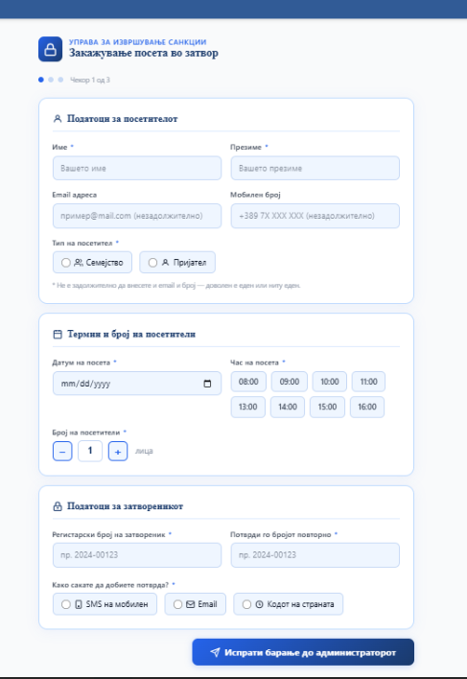

7.6 Контакт форма
Покрај закажувањето посети, посетителите имаат можност да воспостават комуникација со установата преку контакт формата.
Во формата се внесуваат:
- Име и презиме
- Е-mail адреса
- Наслов на пораката
- Содржина на пораката
По испраќањето, пораката автоматски се зачувува во системот и станува достапна во модулот Messages, каде што администрацијата може да ја прегледа и обработи.
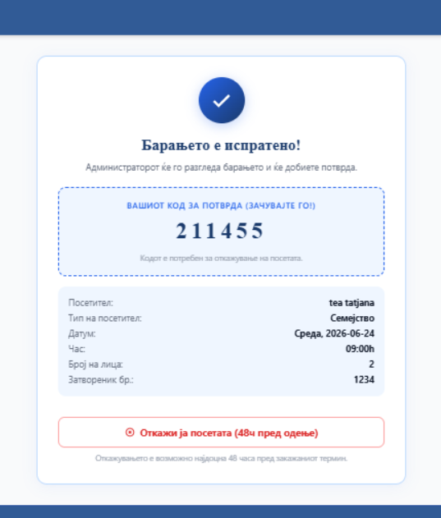
7.7 Корисничко искуство
Целиот јавен дел од порталот е развиен со фокус на едноставност и пристапност. Корисниците можат брзо и лесно да пристапат до потребните информации без потреба од дополнителна регистрација или техничко познавање.
На овој начин системот обезбедува ефикасна комуникација помеѓу јавноста и КПУ Идризово, како и поедноставување на процесот за закажување посети и добивање информации.

8. Роли и дозволи во системот
Улога | Email | Лозинка
Администратор | admin@admin.com | AdminPassword123!
Воспитувач | vospituvac@idrizovo.com | Vospituvac2026!
Email Reader | email@idrizovo.com | EmailReader2026!

Системот користи Role-Based Access Control (RBAC) механизам.
Секој корисник има доделена улога која ги определува неговите привилегии.

9. Администратор
Администраторот има највисоко ниво на пристап.
Дозволени активности:
- Управување со посети
- Управување со корисници
- Управување со новости
- Управување со активности
- Управување со рачни изработки
- Пристап до Analytics
- Пристап до Security Logs
- Пристап до System Logs
- Управување со пораки

Административниот дел е достапен само за овластени корисници.
9.1 Административна сметка (Admin)
По стартувањето на апликацијата, администраторот може да се најави со однапред креираната административна сметка преку URL /admin/login:
Email: admin@admin.com
Лозинка: AdminPassword123!
По успешна најава, администраторот добива пристап до целиот административен панел и сите функционалности за управување со системот, вклучувајќи управување со корисници, посети, новости, активности, рачни изработки, пораки, Security Logs и System Logs.

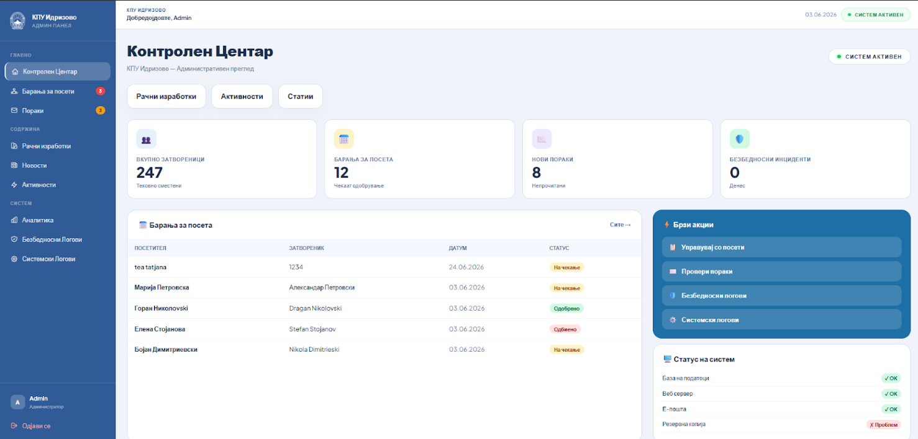
Слика – Административен dashboard

10. Воспитувачки панел
Воспитувачкиот панел претставува посебен административен модул кој им овозможува на воспитувачите да управуваат со содржината на порталот. Пристапот до овој дел од системот е ограничен само за корисници со улога vospituvac.
За потребите на тестирањето на системот е креирана следната корисничка сметка:
Email: vospituvac@idrizovo.com
Лозинка: Vospituvac2026!
По успешна најава, воспитувачот добива пристап до сите функционалности поврзани со управување на содржината.
10.1 Воспитувач
Воспитувачот има ограничен административен пристап.
Дозволени активности:
- Креирање новости
- Измена на новости
- Бришење новости
- Управување со активности
- Управување со рачни изработки
Ограничувања:
- Нема пристап до Security Logs
- Нема пристап до System Logs
- Нема пристап до системски поставки

10.2 Најава во системот
За пристап до воспитувачкиот панел корисникот најпрво се најавува преку Login формата. Системот врши автентикација и проверка на корисничката улога.

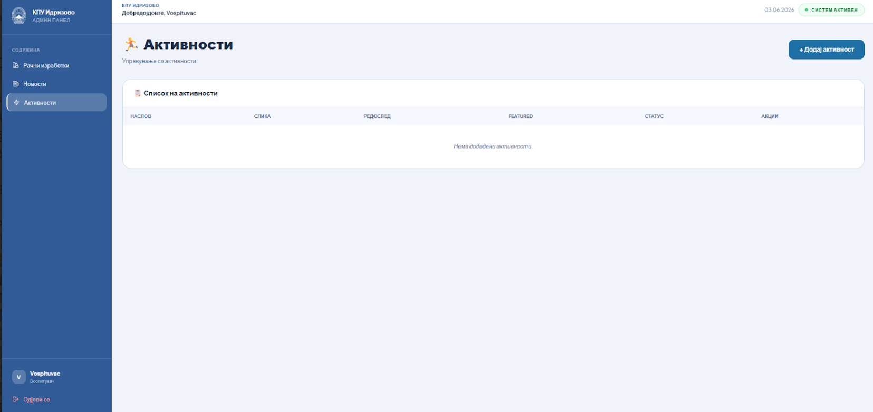
Воспитувачот располага со ограничени административни привилегии. Неговата улога е насочена кон управување со содржината на порталот, без пристап до критичните системски функции.
Воспитувачот може да:
- додава новости;
- менува новости;
- брише новости;
- додава активности;
- менува активности;
- брише активности;
- управува со рачни изработки;
Воспитувачот нема пристап до:
- Analytics Dashboard;
- Security Logs;
- System Logs;
- кориснички сметки;
- системски поставки;
- административни дозволи.

11. Email Reader (Мејл читач)
Мејл читачот претставува посебен модул со своја улога (email_reader) наменет исклучиво за преглед на дојдовните пораки од посетителите.
Credentials за пристап:
Улога | Email | Лозинка
Email Reader | email@idrizovo.com | EmailReader2026!
Пристапот е ограничен само на функционалноста за читање пораки, без пристап до останатите административни модули.
Модулот прикажува три основни статистики:
- Непрочитани — број на нови пораки примени денес
- Вкупно мејлови — вкупен број пораки оваа недела
- Итни — пораки кои бараат одговор
Пораките се филтрираат преку: Сите, Непрочитани, Итни и Одговорени, а достапна е и функција за пребарување.
Секоја порака прикажува: име на испраќачот, наслов, краток преглед, приоритет (Итно / Нормално / Ниско) и статус (Ново / Одговорено).
Ограничувања на Email Reader улогата:
- Може само да ги чита пораките
- Нема пристап до административниот панел
- Нема пристап до новости, активности, посети
- Не може да испраќа одговори
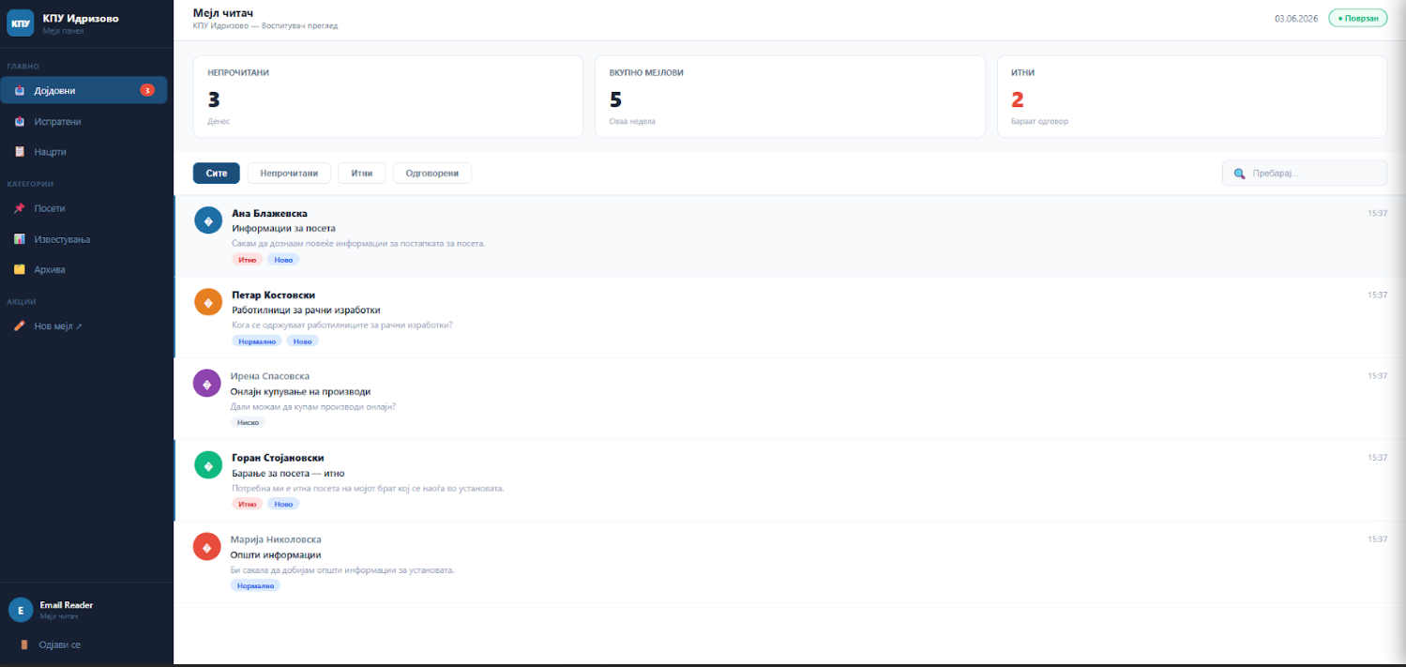

Посетител
Посетителот има пристап само до јавниот дел од порталот.
Може да:
- Прегледува новости
- Прегледува активности
- Прегледува рачни изработки
- Поднесува барање за посета
- Испраќа пораки преку контакт форма

11. Laravel Request Lifecycle
При секое барање корисникот иницира комуникација со системот преку веб прелистувач.
Процесот на обработка се одвива на следниот начин:
- Корисникот испраќа HTTP Request.
- Laravel Router ја пронаоѓа соодветната рута.
- Барањето се проследува до контролер.
- Контролерот ја обработува логиката.
- Моделот комуницира со базата.
- Податоците се враќаат кон View.
- View генерира HTML одговор.
Овој процес обезбедува модуларност и лесно одржување на системот.

12. Безбедност на системот
Системот имплементира повеќе безбедносни механизми.
Authentication
Пристап до административниот дел е дозволен само на автентицирани корисници.

Authorization
Секој корисник има различни дозволи согласно својата улога.

CSRF Protection
Laravel автоматски генерира CSRF токени кои ги штитат формите од неовластени барања.

Input Validation
Сите внесени податоци се валидираат пред обработка.
Password Hashing
Лозинките се зачувуваат во хеширана форма преку Laravel Hash механизам.

13. Тестирање на системот
Во текот на развојот беа извршени повеќе типови тестирање.
Функционално тестирање
Тестирани се:
- Login систем
- CRUD операции
- Закажување посета
- Испраќање пораки

Тестирање на улоги
Проверено е правилното функционирање на:
- Администратор
- Воспитувач
- Посетител

Безбедносно тестирање
Проверени се:
- Автентикација
- Авторизација
- Валидација
- CSRF заштита

14. Заклучок
Изработениот систем претставува современа веб апликација развиена со Laravel Framework со цел дигитализација на административните процеси во КПУ Идризово.
Системот овозможува централизирано управување со посетите, активностите, новостите, рачните изработки и комуникацијата со посетителите. Преку имплементацијата на современи технологии и безбедносни механизми се обезбедува сигурна, стабилна и лесно одржлива платформа.
Главни придобивки од системот се:
- Намалување на административната работа
- Подобра организација на посетите
- Подобрена комуникација со јавноста
- Централизирано управување со содржината
- Поголема безбедност и контрола
Со понатамошен развој системот може да се надградува со нови функционалности како известувања преку е-пошта, мобилна апликација и интеграција со дополнителни административни сервиси.

